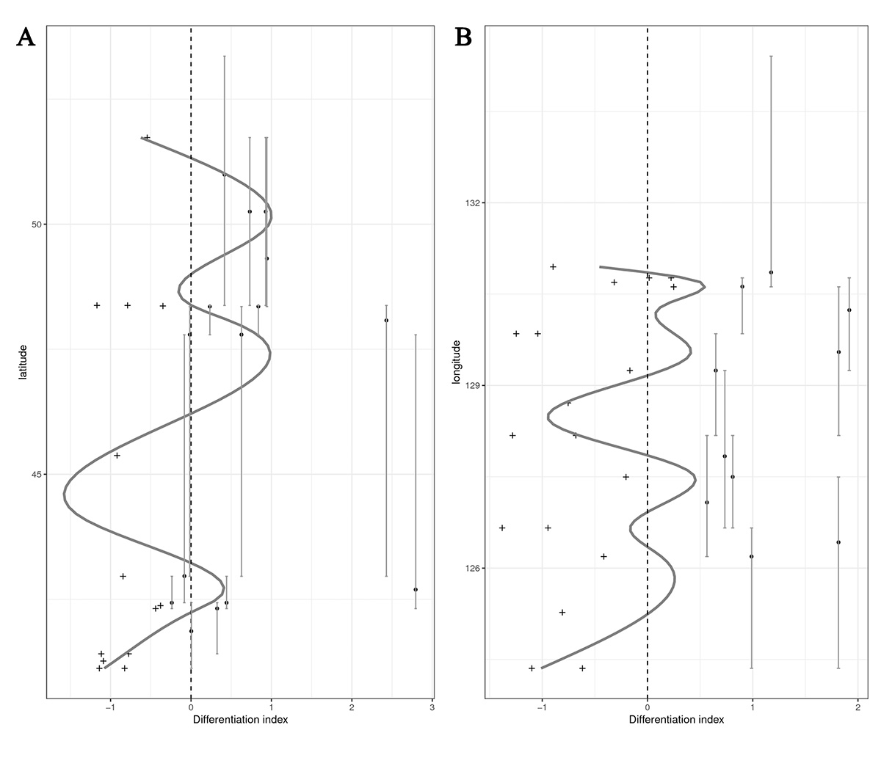
Fig. S1. Latitude and longitude partitioning of ARG compositions. ARG changes following latitude and longitude. The probabilities for the confidence interval range from 0.025 to 0.975.

Fig. S2. Comparison of ARGs in river water and soils. Principal Coordinate Analysis (PCoA) plot showing the ARG composition differences among the environmental samples from river water and soils (Bray-Curtis).

Table S1 Abundance of ARG types in different rivers
ARG types | YLJ |  |  |  | TMJ |  |  |  | HLJ
ARG types | CB | JA | DD |  | HL | TM | HC |  | MH | HM | HH | JY | LB | FY
aminoglycoside | ++ | ++ | ++ |  | ++ | ++ | ++ |  | ++ | ++ | ++ | ++ | ++ | ++
bacitracin | +++ | +++ | ++ |  | +++ | +++ | ++ |  | +++ | ++ | ++ | +++ | +++ | ++
beta-lactam | ++ | ++ | ++ |  | ++ | ++ | ++ |  | ++ | ++ | +++ | ++ | ++ | ++
bleomycin | + | + | - |  | - | - | - |  | - | ++ | + | - | - | -
carbomycin | - | - | - |  | - | - | - |  | - | - | - | - | - | -
chloramphenicol | ++ | ++ | ++ |  | ++ | ++ | ++ |  | ++ | ++ | ++ | ++ | ++ | ++
fosfomycin | ++ | ++ | + |  | ++ | ++ | + |  | ++ | ++ | ++ | ++ | ++ | +
fosmidomycin | ++ | ++ | ++ |  | ++ | ++ | ++ |  | ++ | ++ | ++ | ++ | ++ | ++
fusaric-acid | - | - | - |  | - | - | - |  | - | - | - | - | - | -
fusidic-acid | - | - | - |  | - | - | - |  | - | - | - | - | - | -
kasugamycin | ++ | ++ | ++ |  | ++ | ++ | + |  | ++ | ++ | ++ | ++ | ++ | ++
MLS | ++ | ++ | ++ |  | ++ | ++ | ++ |  | ++ | ++ | ++ | ++ | ++ | ++
multidrug | +++ | +++ | +++ |  | +++ | +++ | +++ |  | +++ | +++ | +++ | +++ | +++ | +++
polymyxin | ++ | ++ | ++ |  | ++ | ++ | ++ |  | ++ | ++ | ++ | ++ | ++ | ++
puromycin | - | - | - |  | - | - | - |  | - | - | - | - | + | -
quinolone | ++ | ++ | ++ |  | + | ++ | ++ |  | ++ | ++ | ++ | ++ | ++ | +
rifamycin | ++ | ++ | + |  | ++ | ++ | ++ |  | ++ | + | + | ++ | + | +
spectinomycin | - | - | - |  | - | - | - |  | - | - | - | - | - | -
sulfonamide | ++ | ++ | ++ |  | ++ | ++ | ++ |  | + | ++ | ++ | ++ | ++ | ++
tetracenomycin_C | - | - | - |  | - | - | - |  | - | - | - | - | - | -
tetracycline | ++ | ++ | ++ |  | ++ | ++ | ++ |  | ++ | ++ | ++ | ++ | ++ | ++
trimethoprim | ++ | ++ | ++ |  | + | ++ | ++ |  | + | ++ | ++ | + | + | +
unclassified | ++ | +++ | ++ |  | ++ | ++ | ++ |  | ++ | ++ | +++ | ++ | ++ | ++
vancomycin | + | + | + |  | + | ++ | ++ |  | + | + | + | + | + | +
MLS: macrolide-lincosamide-streptogramin. These symbols indicate different abundance ranges (+++>10⁻¹, 10⁻³<++<10⁻¹, 10⁻⁵<+<10⁻³, -<10⁻⁵), copies/16s.

